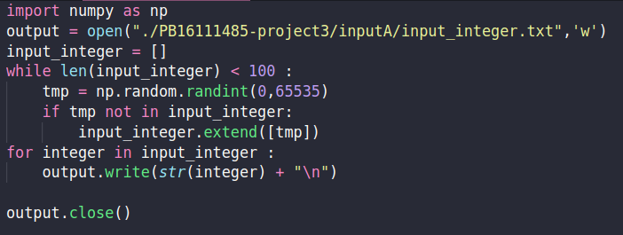

实验3 : RedBlackTree && IntervalTree
PB16111485 张劲暾
- 实验要求
实验 1 : 实现红黑树的基本算法, 分别对整数 n = 20 、 40 、 60 、 80 、 1
00 , 随机生成 n 个互异的正整数( K ₁ , K ₂ , K ₃ , ......, K _{n} ) , 以这 n 个正整
数作为节点的关键字,向一棵初始空的红黑树中依次插入 n 个节点, 然后
随机选择其中 n/10 个节点进行删除,统计插入和删除算法运行所需时间,
画出时间曲线。
实验 2 : 实现区间树的基本算法,随机生成 30 个正整数区间,以这 30 个
正整数区间的左端点作为关键字构建红黑树,向一棵初始空的红黑树中依
次插入 30 个节点,然后随机选择其中 3 个区间进行删除。实现区间树的插
入、删除、遍历和查找算法。

- 实验环境
编译环境：gcc (Ubuntu 7.2.0-8ubuntu3.2) 7.2.0
机器内存：7.7 GiB
时钟主频：Intel® Core™ i7-6500U CPU @ 2.50GHz × 4

- 实验过程
- 实验1：
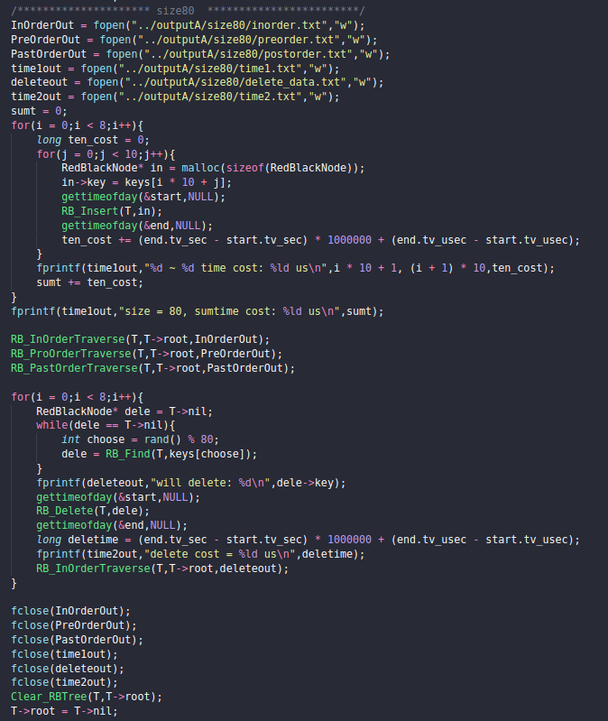
- 编写简单的 Python 程序生成所需的随机整数序列:

- 编写C语言函数实现对于红黑树相关数据结构定义和左旋、右旋、插入、插入调整、删除、删除调整和遍历函数，详见第4部分。
- 在main函数中对不同规模的数据进行逐个插入建树和随机删除测试，并记录相关用时，一个典型的测试单元如下：

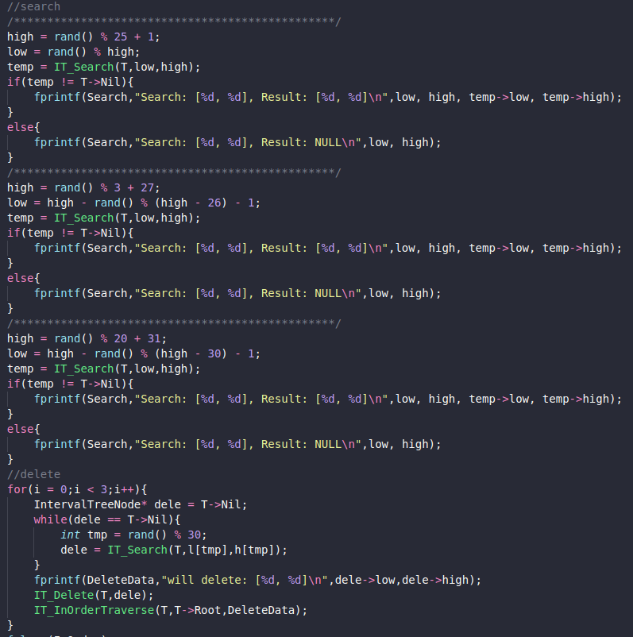
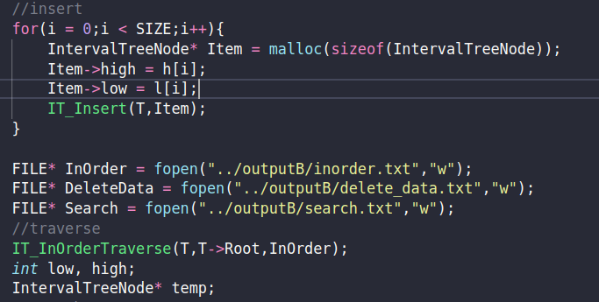

逐个插入建树

前、中、后序遍历

随机删除

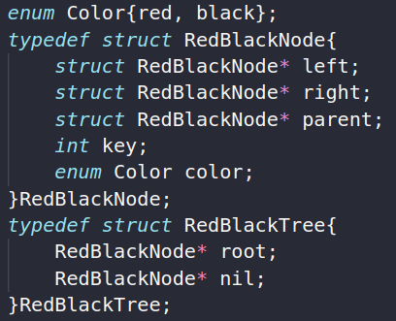
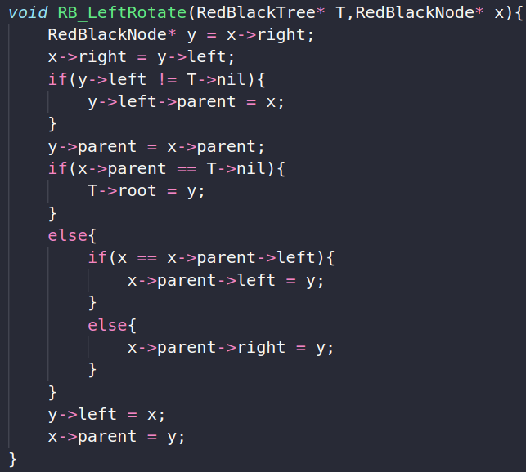
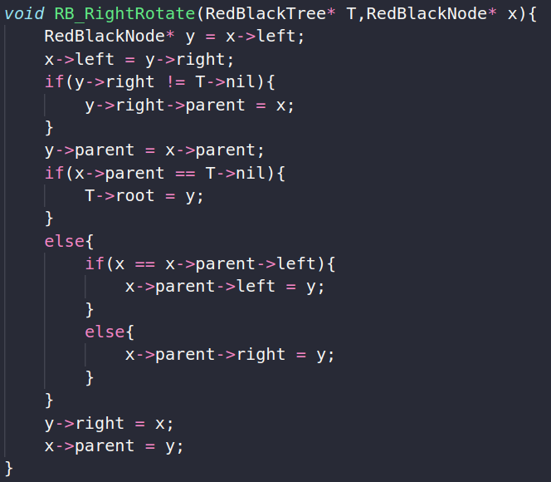

- 实验数据分析
对函数用时统计做图分析并解释数量级与理论的异同, 详见第 5 部分 。
- 实验2：
- 编写简单的 Python 程序生成所需的随机整数区间序列:
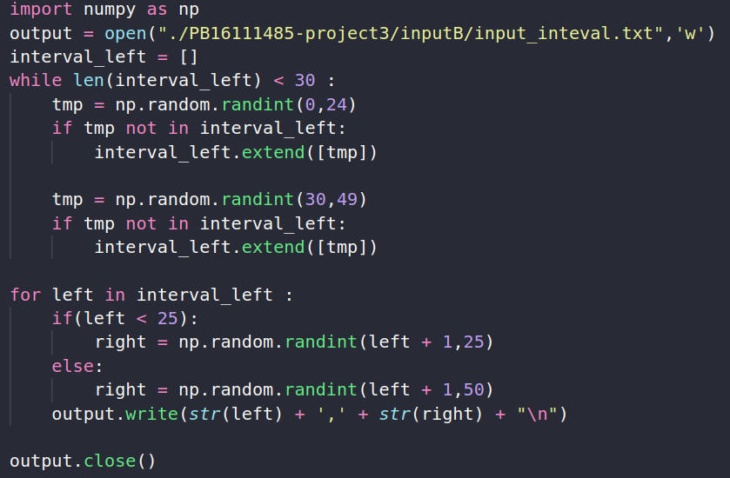

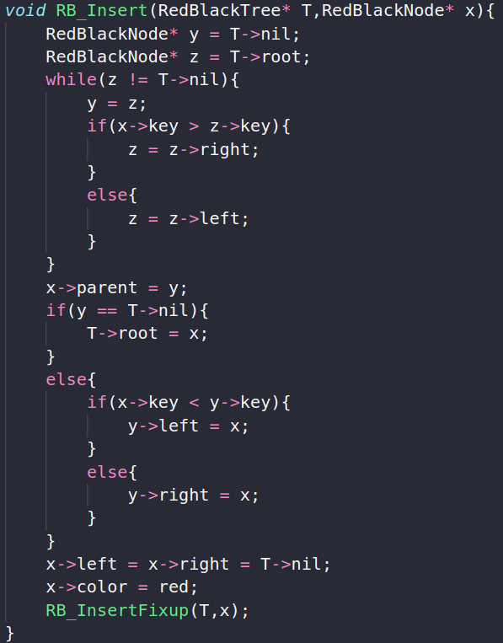
- 编写C语言函数实现对于区间树相关数据结构定义和左旋、右旋、插入、插入调整、删除、删除调整和遍历函数，详见第4部分。
- 在main函数中进行逐个插入建树和随机删除测试，测试单元如下：

逐个插入建树

中序遍历

查找

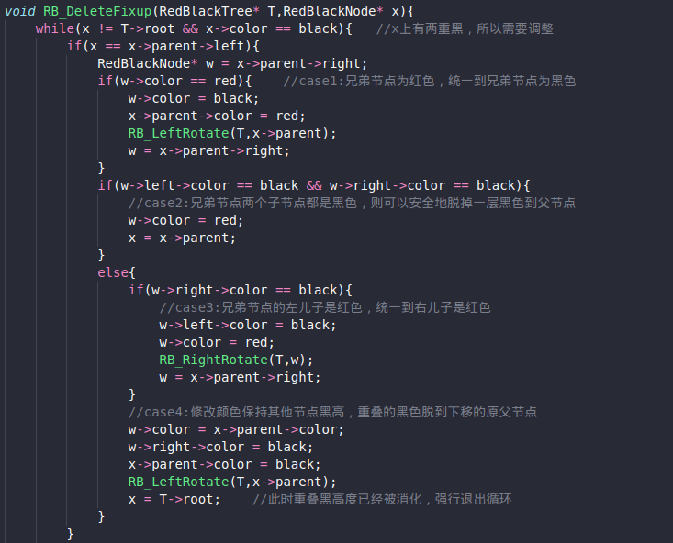

随机删除

- 实验关键代码截图（结合文字说明）
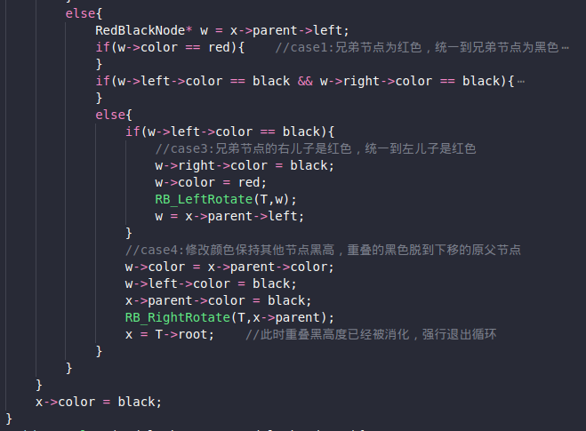
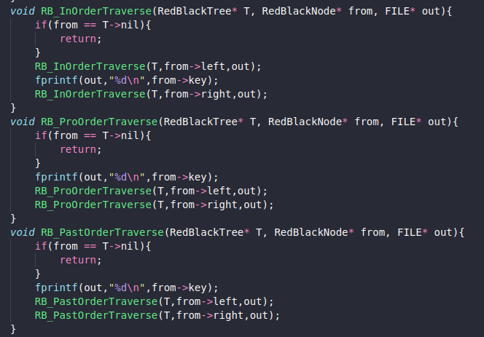
- 实验1：
- 红黑树数据结构：

- 红黑树左旋右旋：

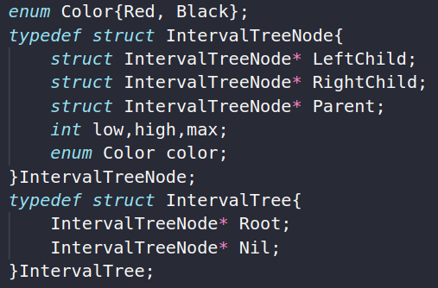
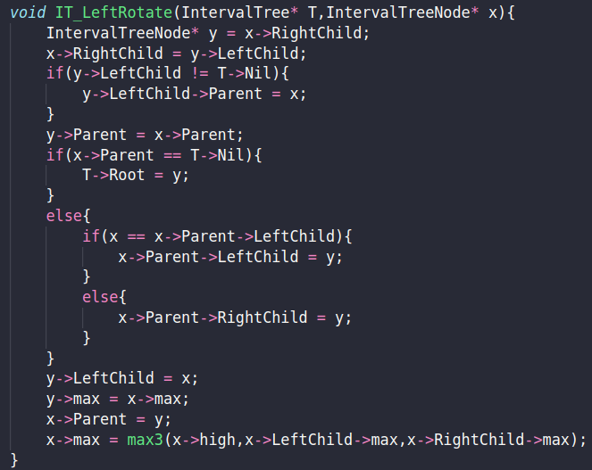
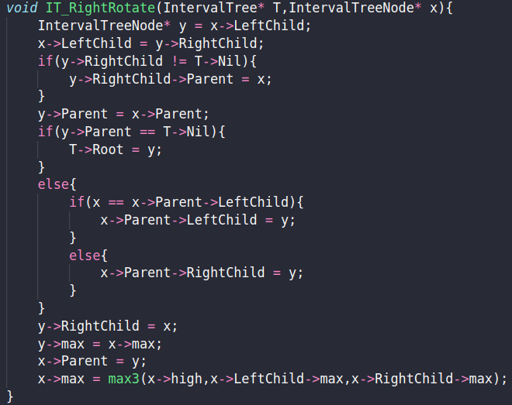

- 红黑树插入：
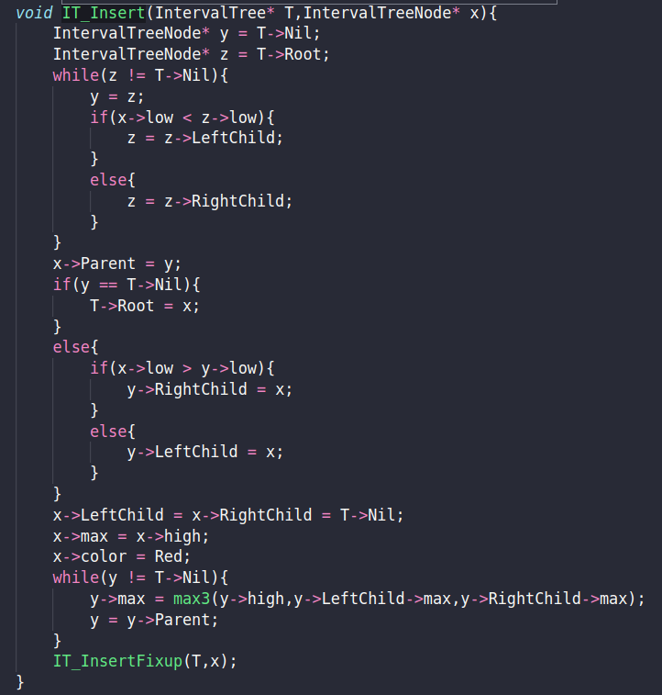

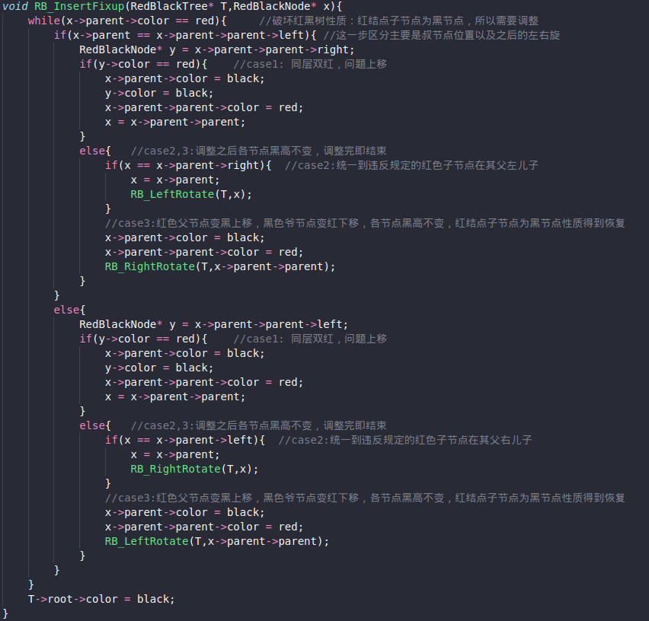
- 红黑树插入调整：（注释如图，不再赘述）

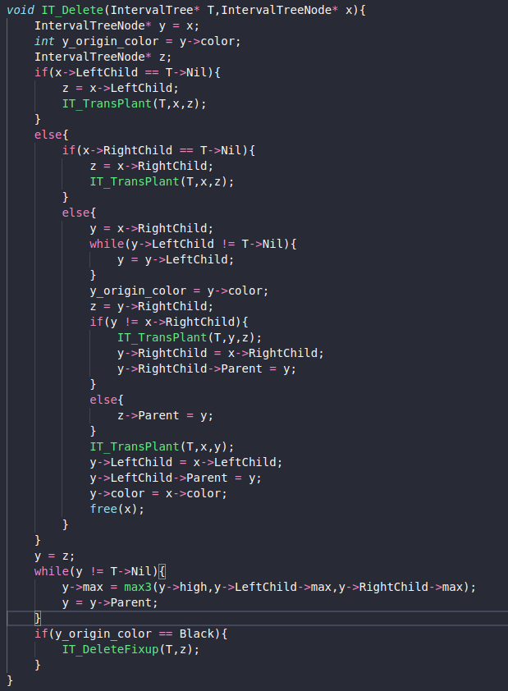

- 红黑树删除：
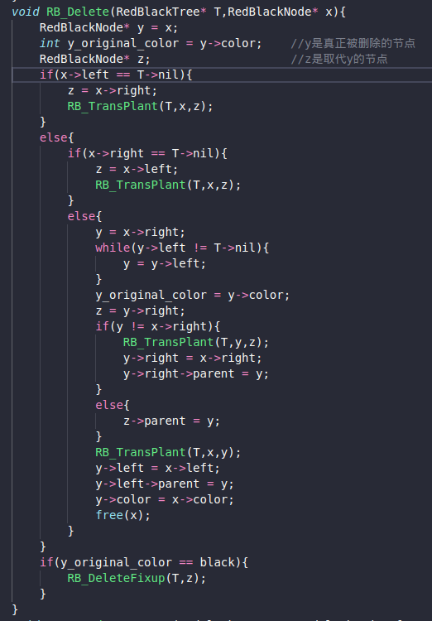
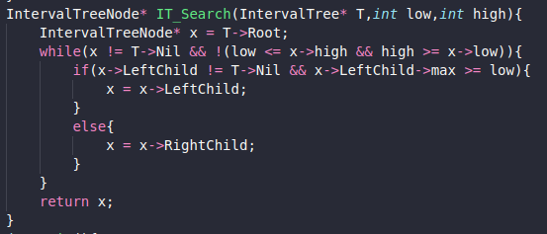
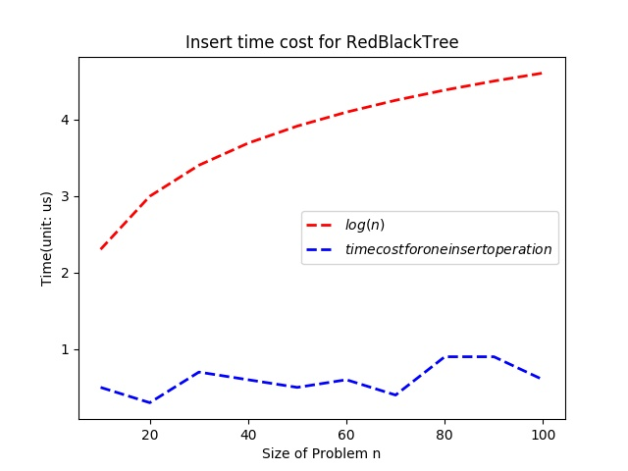

防止子节点是T->nil的情况，是由所用数据结构特性导致的，对于操作正确性至关重要，不可随意删除

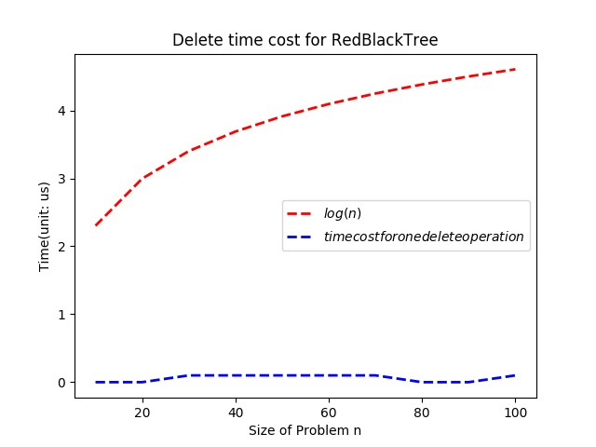

- 红黑树删除调整：（注释如图，不再赘述）

- 红黑树遍历：

先序遍历

中序遍历

后序遍历

- 实验2：
- 区间树数据结构：

- 区间树左旋右旋：

扩展数据域的维护时机

- 区间树插入：

自底向上维护扩展数据域

- 区间树插入调整：（不需要在这里维护扩展数据域，所以几乎与红黑树插入调整相同，这里不再赘述）

- 区间树删除：

自底向上维护扩展数据域

- 区间树删除调整：（不需要在这里维护扩展数据域，所以几乎与红黑树删除调整相同，这里不再赘述）
- 区间树遍历：（不需要在这里维护扩展数据域，所以几乎与红黑树遍历相同，这里不再赘述）
- 区间树查找：

- 实验结果、分析（结合相关数据图表分析）
- 实验1：
红黑树插入时间复杂度（每十次插入平均一次），可以看到满足O(lgN)理论复杂度，而且实际表现远低于紧致上界，体现了红黑树数据结构的优越性。

红黑树删除时间复杂度（随机删除十分之一的节点），可以看到满足O(lgN)理论复杂度，而且实际表现远低于紧致上界，体现了红黑树数据结构的优越性。

- 实验心得
- 加深了对于红黑树和区间树数据结构和算法的认识
- 理解了红黑树删除算法中由数据结构导致的特性
- 具体了解了区间树扩展数据域的维护时机
- 增强了算法实现和编程能力

